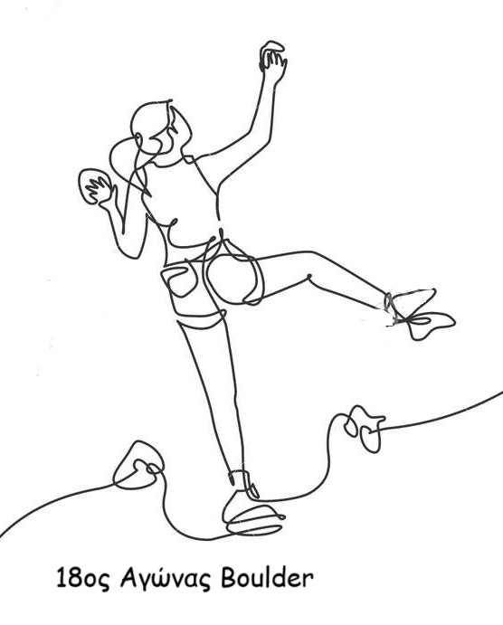
18ος Αγώνας Αναρρίχησης Boulder στον Πεζοπορικό Ορειβατικό Σύλλογο Πετρούπολης – Κυριακή 22 Ιουνίου 2025,

Ο «Πεζοπορικός Ορειβατικός Σύλλογος Πετρούπολης» διοργανώνει τον 18ο Αγώνα boulder για όλους τους αθλητές και αθλήτριες την Κυριακή 22 Ιουνίου 2025 στην αναρριχητική Πίστα του Συλλόγου Μ. Μπότσαρη 5.
Τα παιδιά μέσα από την διαδικασία των αγώνων μαθαίνουν να αγωνίζονται, να προσπαθούν και να σέβονται τους συναθλητές τους. Οι αθλητές πέραν της προπόνησης έρχονται να ζήσουν την όμορφη εμπειρία των αγώνων. Η λογική των αγώνων είναι να βιώσουν με ωραίο τρόπο τον συναγωνισμό, ώστε αυτό να συμβάλει στην διαμόρφωση του χαρακτήρα τους και της κοινωνικοποίησης τους.
Δικαίωμα συμμετοχής έχουν όλα τα παιδιά που είναι εγγεγραμμένα στον σύλλογο. Είσοδος ελεύθερη.
Οι δηλώσεις συμμετοχής γίνονται στην γραμματεία του Συλλόγου μέχρι την Πέμπτη 19 Ιουνίου.
Ο αγώνας για κάθε αθλητή/τρια θα περιλαμβάνει 4 διαδρομές αναρρίχησης (προβλήματα) στην πίστα bouldering διαφορετικής δυσκολίας. Θα υπάρχει διαφορετική κατηγορία για αγόρια κορίτσια. Οι αγώνες θα πραγματοποιηθούν με βάση τους κανονισμούς διεξαγωγής της Ελληνικής Ομοσπονδίας Ορειβασίας και Αναρρίχησης. Θα υπάρχει χρόνος παρατήρησης των προβλημάτων και όλοι οι αθλητές θα αγωνιστούν μαζί, θα έχουν συνολικό χρόνο για αρκετές προσπάθειες σε κάθε πρόβλημα ανάλογα τον αριθμό των αθλητών σε κάθε κατηγορία. Η ώρα προσέλευσης είναι η ώρα που θα πρέπει κάθε αθλητής ανάλογα την κατηγορία του να βρίσκεται στον χώρο όπου θα ξεκινάει την προθέρμανση.
Όλοι οι συμμετέχοντες θα λάβουν μετάλλια και αναμνηστικά. Σε κάθε κατηγορία, διαφορετική για αγόρια & κορίτσια, θα βραβευτούν επιπλέον οι τρεις πρώτοι αθλητές (1ος/η χρυσό μετάλλιο + Κύπελλο, 2ος/η αργυρό μετάλλιο, 3ος/η χάλκινο μετάλλιο). Στις δύο πρώτες (Δ και Γ) κατηγορίες θα είναι ξεχωριστά τα παιδιά του αγωνιστικού τμήματος σε πιο δύσκολα προβλήματα την ίδια ώρα. (και ξεχωριστές απονομές)
Ο Σύλλογος διοργανώνει δύο αγώνες κάθε χρόνο για να βραβεύσει όλα τα παιδιά για την προσπάθεια τους. Ένας λόγος ακόμα είναι για να περάσει κάποια παιδιά στα αγωνιστικά τμήματα. Η επιλογή γίνεται από τους προπονητές Το αγωνιστικό τμήμα είναι μία εξέλιξη για τα περισσότερα παιδιά χωρίς να είναι υποχρεωτικό κάποιο παιδί να παίρνει μέρος σε αγώνες εκτός Συλλόγου.
Οι προπονήσεις θα συνεχιστούν και τον μήνα Ιούλιο. Μετά τους αγώνες οι προπονήσεις θα ξεκινάνε από τις 17:00 (δεν θα λειτουργεί το τμήμα τον 16:00)

Το Πρόγραμμα των αγώνων:

Ώρα προσέλευσης για ζέσταμα | Ώρα έναρξης αγώνα | Απονομές | Κατηγορίες 2024 | ετος γεν. |  | ηλικία | τάξη
8:45 | 9:00 | 10:00 | ΠΑΓΚΟΡΑΣΙΔΕΣ Δ | 2019 | 2018 2017 | 6-8χρ. | προ Νήπια Νήπια Α ΄ και B Δημοτικού
 |  |  | ΠΑΜΠΑΙΔΕΣ Δ | 2019 | 2018 2017 | 6-8χρ. | προ Νήπια Νήπια Α ΄ Δημοτικού και B Δημ.
10:00 | 10:15 | 11:00 | ΠΑΓΚΟΡΑΣΙΔΕΣ Γ | 2016 | 2015 | 9-10χρ. | Δ΄ και Γ΄ Δημ.
 |  |  | ΠΑΜΠΑΙΔΕΣ Γ | 2016 | 2015 | 9-10χρ. | Δ΄ και Γ΄ Δημ.
11:00 | 11:30 | 12:00 | ΠΑΓΚΟΡΑΣΙΔΕΣ Β | 2014 | 2013 | 12-11χρ. | Στ΄ και Ε΄ Δημ.
 |  |  | ΠΑΜΠΑΙΔΕΣ Β | 2014 | 2013 | 12-11χρ. | Στ΄ και Ε΄ Δημ.
12:00 | 12:15 | 12:50 | ΠΑΓΚΟΡΑΣΙΔΕΣ Α | 2012 | 2011 | 11-12χρ. | Β΄ και Α΄ Γυμν.
 |  |  | ΠΑΜΠΑΙΔΕΣ Α | 2012 | 2011 | 11-12χρ. | Β΄ και Α΄ Γυμν.
12:50 | 13:00 | 13:30 | Κορασίδες | 2010 | 2011 | 13-14χρ. | Α Λυκείου΄ και Γ΄ Γυμν.
 |  |  | Παίδες | 2010 | 2011 | 13-14χρ. | Α Λυκείου και Γ΄ Γυμν.
 |  |  | Έφηβοι – Νεάνιδες | 2008 | 2007 | 15χρ. -16χρ. | Α΄ και Β΄ Λυκείου

